第二章 习题和答案

2.1 已知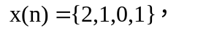以4为周期形成周期序列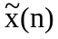，求其傅立叶级数的系数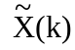
答：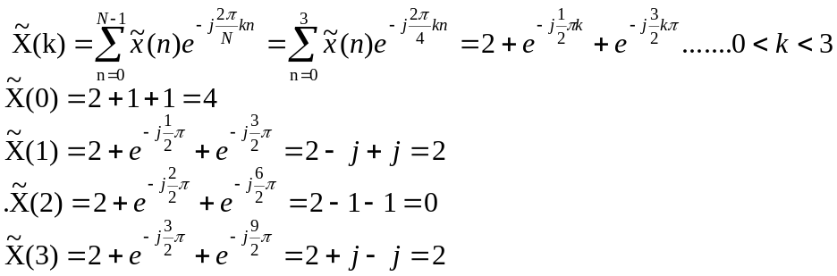
2.2 求下列序列的DFT （1）{1，1，-1，-1} （2）{1，j，-1，-j} （3）x(n)=c^{n} (4) 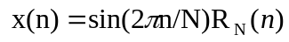
(5) 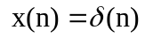 （6）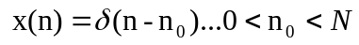
答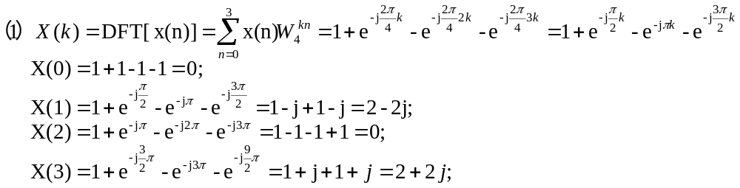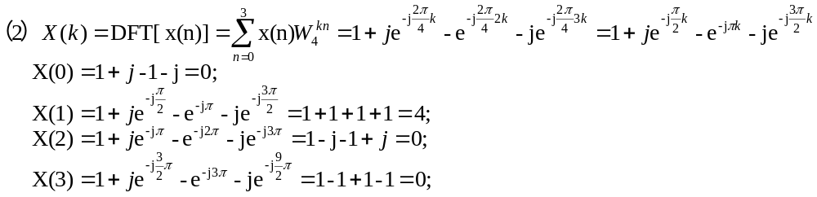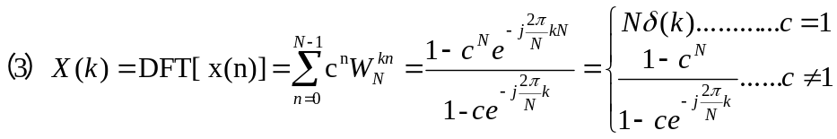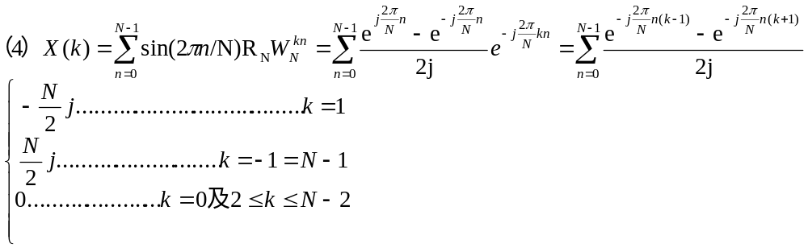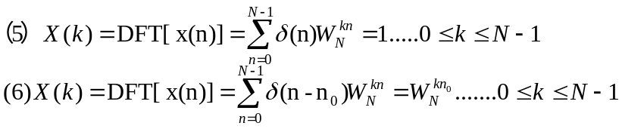
2.3 求等幅有限长序列x(n)=R₇(n)的离散傅立叶变换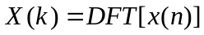，设采样点数为N=8。
答：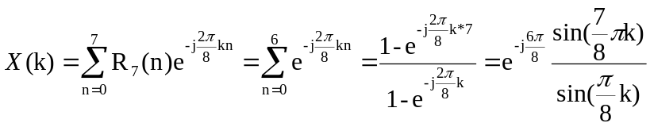

2.4 已知序列，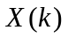是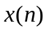的6点的DFT，
求：（1）若有限长序列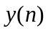的6点的DFT是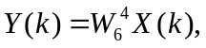求序列的表达式。
（2）若有限长序列的3点的DFT是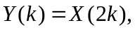 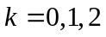，求序列的表达式。
（3）若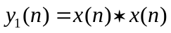(线性卷积)，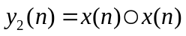(8点圆周卷积)，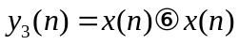(6点周期卷积)，求序列的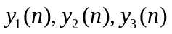的表达式。
解：（1）因为所以
（2）因为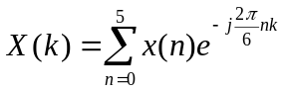，所以
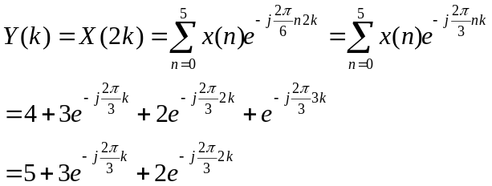故：
(3)，
2.5 已知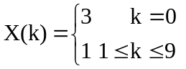 求其10点的DFT反变换
答：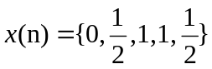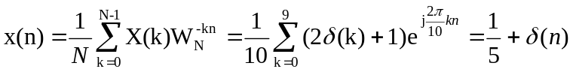
2.6 序列 。(1) 计算x(n)与x(n)线性卷积。(2) 计算x(n)与x(n)的5点圆周卷积。(3) 计算x(n)与x(n)的10点圆周卷积。(4) 为了使N点的圆周卷积表示其线性卷积N=?
答：
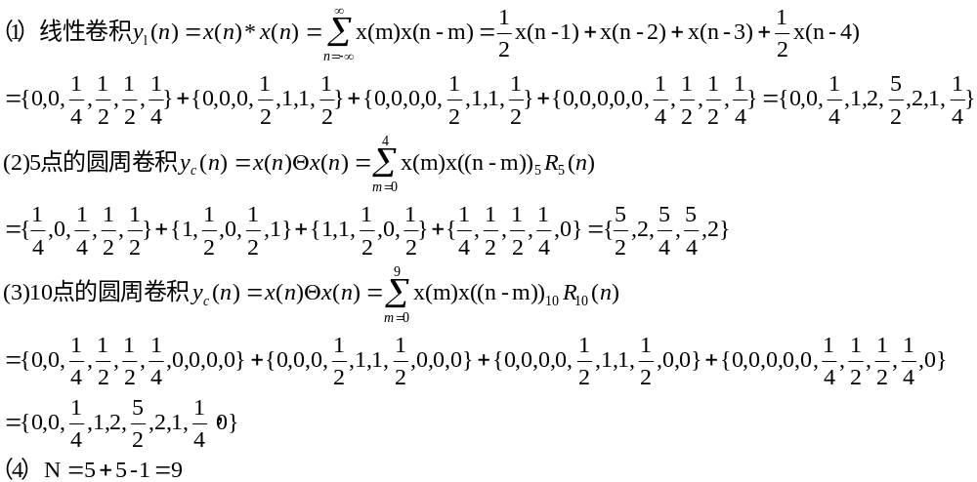
2.7 计算下2序列4点的圆周卷积：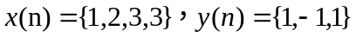
答：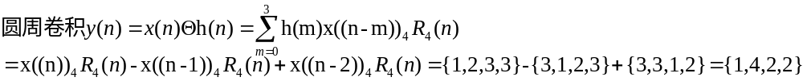
2.8 序列 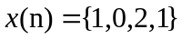（1）求x(n)的4点DFT。（2）y(n)是x(n)的4点圆周卷积，求y(n)的4点DFT。
（3）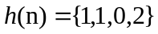求x(n)和h(n)的4点圆周卷积。
答：
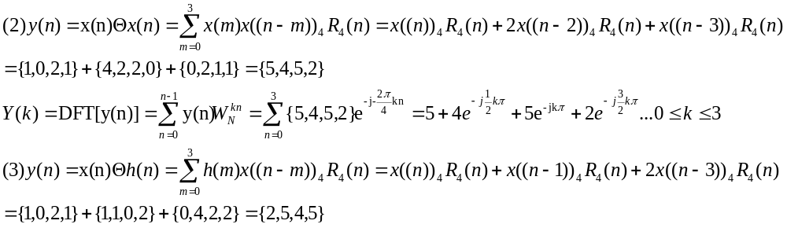2.9 已知序列
求有限长序列IDFT[X(k)]。
答：
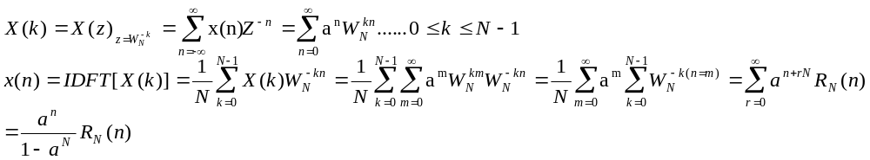
2.12.10 已知序列x(n)=δ(n)+2δ(n -2)+2δ(n -3)+bδ(n -4)+δ(n -5)，b未知。X(e^{jw})为x(n)的傅氏变换，X₁(k)表示X(e^{jw})在每隔π/2（2π/N,N=4）处的采样，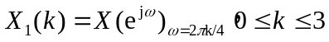,x₁(n)是X₁(k)的DFT反变换。x₁(n)= 4δ(n)+δ(n -1)+2δ(n -2)+2δ(n -3)，求b值。
答：
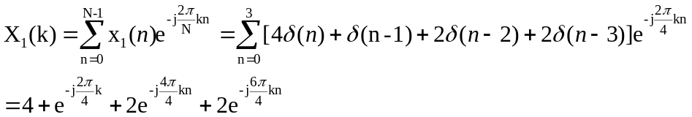
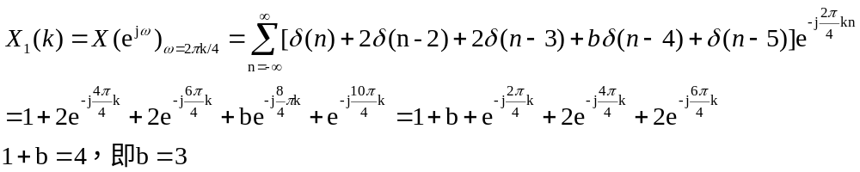
2.11 知序列x(n)=2δ(n)-δ(n -1)+cδ(n -3)+δ(n -4)，c未知。设X₁(k)= X(k)e^{j6πk/5}式中X(k)是的5点的DFT。x₁(n)是X₁(k)的DFT反变换。x₁(n)= 2δ(n)+δ(n -1)+2δ(n -2)-δ(n -3)。求c值
答：
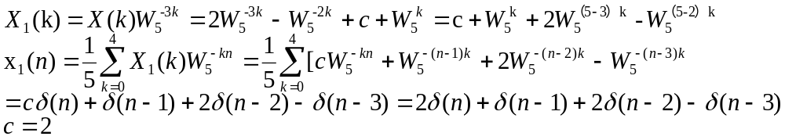
2.12 已知x(n)的长度为4，X(k)为x(n) 的4点DFT,求(1) DFT[x(n)+δ(n)] (2) DFT[x((3-n))₄]
答：(1) DFT[x(n)+δ(n)]= X(k)+1
(2)

